Задание 1

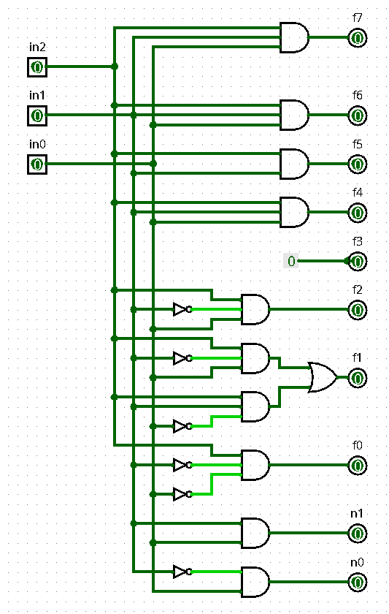

## Таблица истинности

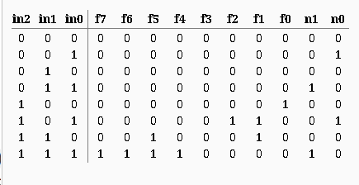

ДНФметодом Куайна — Мак-Класки:

f7 = in2in1 ^ in0

f6 = in2in1^in0

f5 = in2in1

f4 = in2in1 ^ in0

f3 = 0

f2 = in2HE(in1) ^ in0

f1 = in2HE(in1) ^ in0 v in2 ^ in1 ^ HE(in0)

f0 = in2HE(in1)^ HE(in0)

n1 = in1in0

n0 = HE(in1)in0

# Задание 2

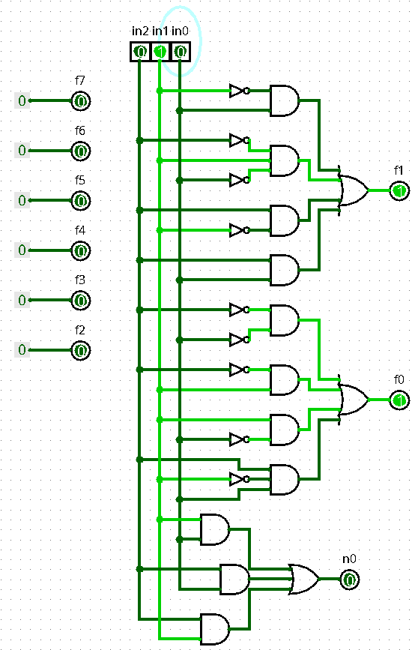

## Таблица истинности

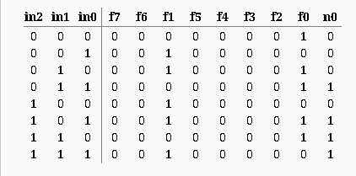

ДНФ:

f7 = 0

f6 = 0

f5 = in2in1

f4 = 0

f3 = 0

f2 = in2in0

f1 = in2in0 and in2in1

f0 = HE(in1)HE(in0)

n1 = in1in0

n0 = HE(in1)in0